ÖLÜM I DERS PLANI Mart 2023
Dersin adı | TÜRKÇE
Sınıf | 7
Temanın Adı/Metnin Adı | SANAT / Anadolu Davulu
ÖZGÜN  İzinsiz paylaşmayınız.  Konu   | 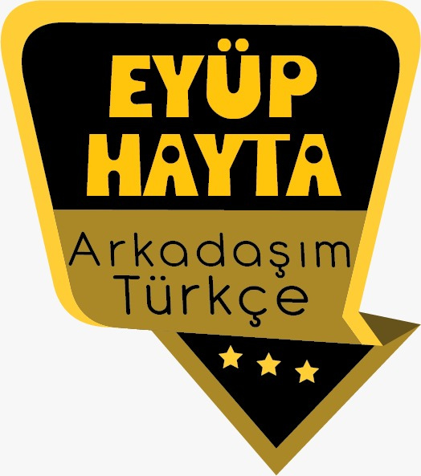  - Deyimler  - Ana fikir  - Konu  - Anlatım biçimleri  - Söz sanatları  - Yardımcı fikirler  - Basit, türemiş ve birleşik sözcükler  - Başlık  - Düşünceyi geliştirme yolları  - Karşılaştırma  - Zarflar  - Öznel ve nesnel yargılar  - Yazım yanlışları  - Görsel okuma  - Geçiş ve bağlantı ifadeleri
Önerilen Süre | 40+40+40+40+40 (5 ders saati)

BÖLÜM II
Öğrenci Kazanımları /Hedef ve Davranışlar    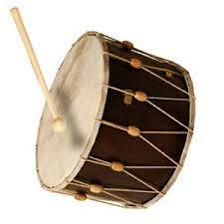 | Akıcı Okuma  T.7.3.1. Noktalama işaretlerine dikkat ederek sesli ve sessiz okur.  T.7.3.2. Metni türün özelliklerine uygun biçimde okur.  Öğrencilerin seviyelerine uygun, edebî değeri olan şiirleri ve kısa yazıları türünün özelliğine göre okumaları ve ezberlemeleri sağlanır.  Söz Varlığı  T.7.3.5. Bağlamdan hareketle bilmediği kelime ve kelime gruplarının anlamını tahmin eder.  T.7.3.8. Metindeki söz sanatlarını tespit eder.  Kişileştirme (teşhis), konuşturma (intak), karşıtlık (tezat) ve abartma (mübalağa) söz sanatları verilir.  T.7.3.11. Zarfların metnin anlamına olan katkısını açıklar.  Anlama  T.7.3.19. Metinle ilgili soruları cevaplar.  T.7.3.22. Metnin içeriğini yorumlar.  a)Yazarın olaylara bakış açısının tespit edilmesi sağlanır.  b)Metindeki öznel ve nesnel yaklaşımların tespit edilmesi sağlanır.  T.7.3.28. Okudukları ile ilgili çıkarımlarda bulunur.  Metinlerdeki neden-sonuç, amaç-sonuç, koşul, karşılaştırma, benzetme, örneklendirme, duygu belirten ifadeler ve abartma üzerinde durulur.  T.7.3.36. Metindeki anlatım biçimlerini belirler.  T.7.3.37. Metinde kullanılan düşünceyi geliştirme yollarını belirler.  KONUŞMA  T.7.2.2. Hazırlıksız konuşma yapar.  T.7.2.3. Konuşma stratejilerini uygular.  Katılımlı, yaratıcı, güdümlü, empati kurma, tartışma ve eleştirel konuşma gibi yöntem ve tekniklerinin kullanılması sağlanır.  T.7.2.4. Konuşmalarında beden dilini etkili bir şekilde kullanır.  T.7.2.5. Kelimeleri anlamlarına uygun kullanır.  T.7.2.6. Konuşmalarında uygun geçiş ve bağlantı ifadelerini kullanır.  Oysaki, başka bir deyişle, özellikle, ilk olarak ve son olarak ifadelerini kullanmaları sağlanır.  T.7.2.7. Konuşmalarında yabancı dillerden alınmış, dilimize henüz yerleşmemiş kelimelerin Türkçelerini kullanır.  YAZMA  T.7.4.2. Bilgilendirici metin yazar.  T.7.4.4. Yazma stratejilerini uygular.  T.7.4.8. Yazılarında anlatım biçimlerini kullanır.  T.7.4.9. Yazdıklarında yabancı dillerden alınmış, dilimize henüz yerleşmemiş kelimelerin Türkçelerini kullanır.  T.7.4.12. Yazdıklarının içeriğine uygun başlık belirler.  T.7.4.16. Yazdıklarını düzenler.  T.7.4.17. Yazdıklarını paylaşır
Ünite Kavramları ve Sembolleri/Davranış Örüntüsü | Anadolu, kültür, sanat, enstrüman, gelenek, tarih, geçmiş…
Güvenlik Önlemleri (Varsa): | -
Öğretme-Öğrenme-Yöntem ve Teknikleri | Soru-cevap, anlatım, açıklamalı okuma ve dinleme, açıklayıcı anlatım, inceleme, uygulama
Kullanılan Eğitim Teknolojileri-Araç, Gereçler ve Kaynakça  * Öğretmen * Öğrenci | İmla kılavuzu, sözlük, deyimler ve atasözleri sözlüğü, EBA, enstrümanlar konulu videolar, dergi haberleri, gazete kupürleri…
• Dikkati Çekme | - Ailenizin düğün gelenekleri hakkında öğrendiğiniz bilgileri arkadaşlarınızla paylaşınız.  - Davul, niçin kültürümüzün vazgeçilmez bir parçasıdır?
• Güdüleme  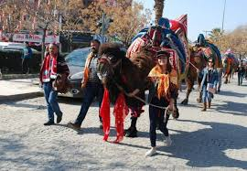 | Bu hafta 132.sayfadaki “ANADOLU DAVULU” adlı metni işleyeceğiz. Sevgili Gençler, Anadolu’da davul artık bir kültürel değer halini almıştır. Çünkü birçok organizasyonda davullara yer verilmektedir. Herhangi bir evlenmede, asker uğurlamada ya da yağlı güreşlerde insanları coşturmak ve neşe katmak için davula yer verilir.  Geçmişte insanlar davulu duyuru ve bildiri amaçlıda kullandığı için tarihi oldukça eskiye dayanır. Geçmişten günümüze kadar ramazan sahurlarında maniler söyleyen ve davul çalan kimseler kültürümüzde yer almıştır.  Davul bizleri kültüründe önemli bir yere sahip müzik aletidir. Mutlu ve neşeli günlerimizde çevremizdekilere bunu göstermek için davuldan yararlanırız. Düğünlerde ve bayramlarda sıkça davulu görmekteyiz.  Ayrıca ramazanda sahura kalmak için davulcular bize yardım eder. Gördüğün gibi her yerde davulu görmek mümkündür. Bu nedenle davul kültürümüzün ayrılmaz bir parçasıdır.  Davulun olmadığı düğün, asker eğlencesi, güreş ya da ramazan olmaz. Çünkü ona insanlar alışmışlardır ve kültürümüze ait bir parça yapmışlardır. Ayrıca davul düğünlere farklı bir hava katıyor.  Davul çalar gümbür gümbür, insanları coşturur. Toplumumuzda her zaman ve her yer de mutlu olduğumuz günlerde davulu görebiliriz. Çünkü davul eğlencelerimizi sembolize eder.
• Gözden Geçirme | Bu hafta, davulun Türk kültüründeki yeri hakkında bilgi sahibi olacaksınız.
• Derse Geçiş

- Dikkati çekme sorusu sorulduktan sonra öğrencilerden metnin içeriğini tahmin etmeleri istenecek.

HAZIRLIK

Öğrencilere tamamlattırılacak.
…

Hangi enstümanı çalmak isterdiniz?
…

…
…

ANADOLU DAVULU
-Zeybek
-Davulcu Tolunay
-Karabüklüler sahura şiirle uyanıyor
-Peşrev ve davul
-Davul yapımı

İçerik videolarını aşağıdaki linkten indirebilirsiniz:
https://yadi.sk/d/vHNXiLajlJYPYw

- Metnin başlığı hakkında öğrenciler konuşturulacak.
- Metnin içeriği öğrenciler tarafından tahmin edilecek.(Metinde neler anlatılmış olabilir?)
- Parçanın başlığı hakkında öğrencilere soru sorulacak.
- Güdüleme ve gözden geçirme bölümü söylenecek.
- Metin, öğretmen tarafından okunacak.
- Metin, öğrenciler tarafından okunacak.
- Öğrenciler tarafından anlaşılmayan, anlamı bilinmeyen kelimeler tespit edilecek.
Seyran | Konak | Gürz | Kös | Pehlivan
Oruç | Cümbüş | Okka | Mehter | Şevk vermek
Oğul | Şıvgın | Allayıp pullamak | Gem | Sahur

- Anlaşılmayan, anlamı bilinmeyen kelimelerin anlamı ilk önce sözcüğün gelişinden çıkarılmaya çalışılacak. Anlamı sözlükten bulunacak, öğrenciler tarafından önce tahtaya sonra kelime defterlerine yazılacak.
- Öğrencilere 5-8 kelimeden oluşan cümleler kurdurularak, bilinmeyen kelimeler anlamlandırılacak.
- Yanlış telaffuz edilen kelimeler düzeltilecek.
1.Etkinlik yapılacak.

a. Metinde geçen aşağıdaki sözcükleri, anlamlarıyla eşleştiriniz. Eşleştiremediğiniz sözcüğün anlamını sözlükten bulup noktalı kutucuğa yazınız.
Cevap:

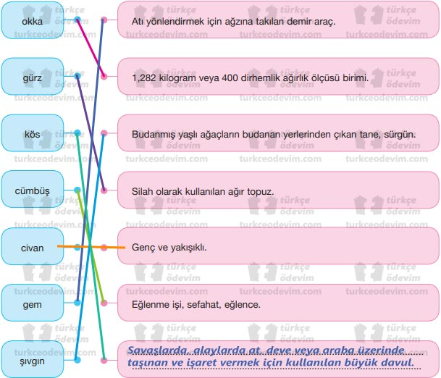
b. Bu sözcüklerden beşini, birer cümlede kullanınız.
Cevap:
• Nasrettin Hoca kasaptan iki okka ciğer alıp eve gider.
• Aniden ortaya çıkan adam elindeki gürzle hırsızları kovalamaya başladı.
• Baharın gelişini kutlamak için akşama cümbüş düzenledik.
• Sonunda prenses, civan bir delikanlı ile evlenip ömrünün sonuna kadar mutlu mesut yaşadı.
• Atın gemini dikkatli çek ki atın ağzı yara olmasın.
2.Etkinlik yapılacak.

Aşağıdaki soruları metne göre yanıtlayınız.
1. Anadolu’da bayramların, düğünlerin tadı nasıl çıkarmış?
Cevap: Davulun güm güm vurmasıyla tadı çıkarmış.
2. Davul, Anadolu kültüründe niçin önemliymiş?
Cevap: Düğünlerde en çok kullanılan ve sevilen baş çalgı olduğu için önemliymiş.
3.Türkler savaş meydanlarında hangi amaçla davul çaldırırmış?
Cevap: Orduya şevk vermek için çaldırırmış.
4. Anadolu’da “ramazan davulu” geleneği nasıl ortaya çıkmış?
Cevap: İnsanları sahura uyandırmak için çare aranmış. Sonunda tok bir sesle uyandırıp uyandırdıktan sonra eğlendiren davul çalınmaya başlanmış.
5. “Davulun sesi uzaktan hoş gelir.” atasözü ne anlama gelirmiş?
Cevap: “Başka bir yerde meydana gelen hoş bir olay allanıp pullanarak anlatılırsa kulağa daha hoş gelir.” Anlamına gelirmiş.

6. Kırkpınar Yağlı Güreşleri’nde neden davul çalınırmış?
Cevap: Pehlivanları şevke getirip onlara güç katmak için çalınırmış.
7. Anadolu’nun tarihi boyunca davul hangi etkinliklerde kullanılmış?
Cevap: Savaşlarda, düğünlerde, Ramazan ayında, güreşlerde kullanılmış.

3.Etkinlik yapılacak.

a. Aşağıdaki metinleri okuyunuz. “Anadolu Davulu” metninin anlatım biçimine benzeyen metnin kutucuğunu işaretleyiniz.
Cevap:

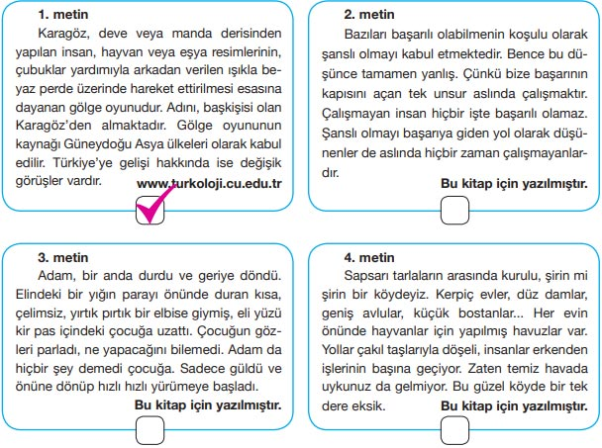

b. “Anadolu Davulu” metni ile işaretlediğiniz metinde hangi anlatım biçimi kullanılmıştır? Nedeniyle birlikte aşağıya yazınız.
Cevap: Açıklayıcı anlatım biçimi kullanılmıştır. Bu metinler okuyucuyu bilgilendirmek, ona bir şeyler öğretmek için sade ve anlaşılır bir dil ile yazılmıştır.

4.Etkinlik yapılacak.

Metinde geçen aşağıdaki cümlelerde hangi düşünceyi geliştirme yollarının kullanıldığını örnekteki gibi belirtiniz.
Cevap:
Davulun sesi Anadolu’nun sesidir. Ne demişler: “Arı kovanı oğulsuz olmaz, düğün dernek davulsuz olmaz.” | Örneklendirme
Belirtilen günde kızın penceresi önünde, şıvgın gibi yiğitler toplanmış, her yiğit hünerini göstermeye başlamış. | Benzetme
Kimi elli okkalık gürzleri havaya uçurmuş, kimi at üzerinde en zor hareketleri yapmış ama kız oralı bile olmamış, başını çevirip bakmamış. | Karşılaştırma
Anadolu davul sesinde kendi sesini bulur. “Uykusuz düş, davulsuz cümbüş olmaz.” demiş atalarımız. | Tanık Gösterme
Tok bir sesle uyandırmak, uyandıktan sonra da eğlendirmek daha uygun demişler ve davulcuya bu görevi vermişler.

5.Etkinlik yapılacak.

Metinde geçen aşağıdaki cümlelerde hangi söz sanatı kullanılmıştır? Nedeniyle birlikte aşağıya yazınız.
Yüreği alev alev yanmaya, adımları dışarı doğru kaymaya başlamış.
Görünmesiyle de bir alkış tufanı kopmuş.
Cevap: Abartma söz sanatı kullanılmıştır. Bu cümlelerde kızın aşık olması ve halkın heyecanlı bir şekilde alkışladığı abartılarak anlatılmaktadır. Çünkü gerçekte yürek alev alev yanmaz, alkışlardan tufan kopmaz.
6.Etkinlik yapılacak.

Aşağıdaki cümlelerden öznel olanların başına “Ö”, nesnel olanların başına “N” yazınız.
Cevap:
[Ö] Davul güm güm vurmadıkça bayramın seyranın tadı mı olur?
[N] Türkler, savaş alanlarında davulun büyüğü olan kös çaldırır.
[Ö] Davulun sesi insanı yerinden oynatır, yüreğini hoplatır.
[N] Köy düğünlerinde davul, gelin alayının önünde gider.
[N] Anadolu’da ramazan davulu geleneği vardır.
[Ö] Anadolu davul sesinde kendi sesini bulur.

7.Etkinlik yapılacak.

Aşağıdaki cümlelerde geçen altı çizili birleşik fiillerin yazımını inceleyiniz. Yazımı yanlış olanların doğrusunu altlarına yazınız.
Cevap:
• İhtiyar adam, en sevdiği şapkasını kaybetmiş.
Doğru
• Sağolsun, bize her konuda yardım ederdi.
Sağ olsun
• Çantasını otobüste unuttuğunu fark etti.
Doğru
• Savaş yüzünden binlerce insan ülkesini terketti.
Doğru
• Çocuğu telefonu açmayınca kötü bir şey olduğunu his etti.
hissetti
• Her şeyin yoluna girmesi için sabır etmelisin.
sabretmelisin
• O, böyle bir karşılığı hak etmişti.
Doğru
“Etmek, edilmek, eylemek, olmak, olunmak” yardımcı fiilleriyle kurulan birleşik fiiller, ilk sözcüğünde herhangi bir ses düşmesi veya türemesine uğramazsa ayrı; uğrarsa bitişik yazılır.

8.Etkinlik yapılacak.

Aşağıdaki cümleleri inceleyip bu cümlelere göre soruları yanıtlayınız.
• “Hem ağlarım hem giderim.” diyerek sevincini gözyaşıyla anlatır.
• Akşama doğru uzaklardan bir davul sesi duyulmuş.
• Bir insanı tatlı uykusundan nasıl uyandırırız?
• Düğünlerde davul hızlı hızlı çalınırdı.
• Kız, konağından dışarı çıkmazmış.
• İnsanlar düğünlerde çok eğlenir.
• Az sonra fidan boylu, civan bir delikanlı meydana girmiş.
1. Hangi cümledeki/cümlelerdeki altı çizili sözcük/sözcük grubu, miktar anlamı katmıştır?
Cevap: İnsanlar düğünlerde çok eğlenir.
2. Hangi cümledeki/cümlelerdeki altı çizili sözcük/sözcük grubu, fiilin nasıl yapıldığını belirtmiştir?
Cevap: “Hem ağlarım hem giderim.” diyerek sevincini gözyaşıyla anlatır.
Düğünlerde davul hızlı hızlı çalınırdı.
3. Hangi cümledeki/cümlelerdeki altı çizili sözcük/sözcük grubu, zaman anlamı katmıştır?
Cevap: Akşama doğru uzaklardan bir davul sesi duyulmuş.
Az sonra fidan boylu, civan bir delikanlı meydana girmiş.
4. Hangi cümledeki/cümlelerdeki altı çizili sözcük/sözcük grubu, fiili soru bakımından belirtmiştir?
Cevap: Bir insanı tatlı uykusundan nasıl uyandırırız?
5. Hangi cümledeki/cümlelerdeki altı çizili sözcük/sözcük grubu, fiili yer-yön bakımından belirtmiştir?
Cevap: Kız, konağından dışarı çıkmazmış.
Fiilleri, fiilimsileri, sıfatları veya kendi ile aynı görevdeki sözcükleri durum, zaman, miktar, yer-yön ve soru bakımından belirten sözcüklere “zarf (belirteç)” denir.

9.Etkinlik yapılacak.

Aşağıdaki cümleleri durum, zaman, miktar, yer-yön ve soru anlamı belirten sözcüklerden uygun olanı yazarak tamamlayınız.
biraz – bugün – ağlayarak – yukarı – niçin – içeri – kim – güzelce – sonra
Cevap:
• Memleketinden gelen ürünleri buzdolabına güzelce yerleştirdi.
• Arkadaşlarım bugün bize gelecekler.
• Kek harcına biraz şeker eklemelisin.
• Sinemaya giderken niçin bana haber vermediniz?
• Minik kız, annesinin peşinden ağlayarak yürüyordu.
• Kedi, açık kapıdan içeri girdi.
• Sen okula git, ben sonra geleceğim.
• Alt kattaki boş kutuları yukarı taşıyalım.

10.Etkinlik yapılacak.

Defterinize görsellerdeki geleneksel müzik aletlerimizden birini tanıtan bir yazı yazınız. Yazınızın giriş, gelişme ve sonuç bölümlerinde yazacaklarınızı belirleyeceğiniz bir taslak oluşturmayı unutmayınız.
Cevap:
(örnek)
KAVAL

Çoban çalgısı olarak bilinen kaval genel olarak çobanların sürülerini sakinleştirmek, yönlendirmek için kullanılan üflemeli bir müzik aletidir. İnsanoğlunun en eski çalgılarından biridir. Ortadoğu ve Orta Asya’da değişik formlarına rastlanır.
Genel olarak şimşir ağacından yapılır. Nadiren, livori, incir ve erik ağaçlarından da yapılabilir. Kaval, altta bir üstte yedi delik olarak yapılır. Kaval tek parçadan yapıldığı gibi iki veya üç parçadan da yapılabilir. Anadolu’da yaygın olarak tek parça kavallar çalınır. Ağaç kavalların üflenen kısmına nemden etkilenmemesi, daha dayanıklı olması ve dudakları daha iyi kavrayabilmesi bakımından başpare tabir edebileceğimiz bir ağızlık takılır.
Dilli kaval ve dilsiz kaval olarak iki çeşidi vardır. Dilli kavalın ucunda ses üretimini sağlayan bir düdük bulunur. Dilsiz kaval ise içi boş bir boru olup çalan kişi nefes teknikleriyle istenen sesi çıkarır. Dilsiz kavaldan ses çıkarmak için dudaklar “U” harfi biçimine getirilir ve çeneye paralel tutulan kaval yüz ekseninden yaklaşık 45 derece sağ ya da sola saptırılarak ses çıkarılmaya çalışılır.
Yurdumuzda, halk ağzı ile ”gaval-goval ya da guvval” olarak söylenen çalgı, sadece çobanlara özgü, ilkel bir müzik aleti olarak tanımlanmaktadır

Diğer metnin hazırlık etkinliği verilecek.
(
BÖLÜM III
Ölçme-Değerlendirme
• Bireysel öğrenme etkinliklerine yönelik Ölçme-Değerlendirme  • Grupla öğrenme etkinliklerine yönelik Ölçme-Değerlendirme  • Öğrenme güçlüğü olan öğrenciler ve ileri düzeyde öğrenme hızında olan öğrenciler için ek Ölçme-Değerlendirme etkinlikleri | - Davulun Türk kültüründe yeri nedir?  - Kültürümüze neden sahip çıkmalıyız?  - Bir bilge, bir göletin başında oturmaktadır. Susuzluktan kırılan bir köpeğin devamlı olarak gölete kadar gelip tam su içecekken kaçması dikkatini çeker. Dikkatle izler olayı. Köpek susamıştır ama gölete geldiğinde sudaki yansımasını görüp korkmaktadır. Bu yüzden de suyu içmeden kaçmaktadır. Sonunda köpek susuzluğa dayanamayıp kendini gölete atar ve kendi yansımasını görmediği için suyu içer. O anda bilge düşünür ve şöyle der: “Benim bundan öğrendiğim şu oldu: Bir insanın istekleri ile arasındaki engel, çoğu zaman kendi içinde büyüttüğü korkulardır. Kendi içinde büyüttüğü engellerdir. İnsan bunu aşarsa istediklerini elde edebilir.”  Paragrafta kullanılan anlatım biçimi aşağıdakilerden hangisidir?  A) Öyküleme  B) Betimleme  C) Açıklama  D) Tartışma
Dersin Diğer Derslerle İlişkisi | Okurken sesli okuma kurallarına, yazarken imla ve noktalamaya diğer derslerde de dikkat etmeleri sağlanır.

BÖLÜM IV
Plânın Uygulanmasına İlişkin Açıklamalar

Türkçe Öğretmeni tunghay@gmail.com

Okul Müdürü
